Тема : Степи
Цель: создать условия для формирования у учащихся представления о степной зоне России.
Задачи:
1.Создать условия для усвоения учащимися знаний об особенностях природы, растительного и животного мира степи, её климатических особенностях
2.Развивать умение работать с дополнительной литературой, гербарием; умение устанавливать причинно-следственные связи между средой обитания и приспосабливаемостью живых организмов; умение наблюдать, рассуждать, сравнивать, обобщать, делать выводы.
3.Воспитывать бережное отношение к природе, учить понимать и ощущать её красоту.
Оборудование: карта природных зон, презентация «Зона степей», раздаточный дидактический материал, учебник «Окружающий мир» Н.Я.Дмитриев, гербарии, цветные карандаши
Ход урока
1.Организационный момент.
2.Актуализация
На все стороны путь:
Ни лесочка, ни гор.
Необъятная гладь,
Неоглядный простор!
Догадайтесь, о какой природной зоне идет речь? Докажите.
3.Целеполагание
Что вы представляете, когда слышите слово « степь» ?
Что такое степь? Стр.92.

1.Где расположена зона степей?
2.Покажите на карте каким цветом обозначена эта природная зона.
Зона степей расположена к югу от зоны лесов и протянулась на весь Казахстан на 2200км - степи Центрального и Восточного Казахстана
. Что может о степной зоне рассказать географическая карта?
О чем будем говорить сегодня на уроке?
Что хотите узнать сегодня на уроке? Чему научится?
- познакомиться с растительным миром степей;
- познакомиться с животным миром степей
- узнать особенности животного и растительного мира степей
4. Постановка проекта выхода.
1.Как вы будите искать ответы на свои вопросы?
Форма работы? Что вам необходимо для работы?
3.Вспомним основные правила работы в группе.
КАК РАБОТАТЬ В ГРУППЕ
- Будь добросовестным по отношению к товарищам, работай в полную меру своих сил.
- Слушайте каждого члена группы внимательно, не перебивая.
- Говорите коротко, ясно, чтобы все могли высказаться
- Поддерживайте друг друга, несмотря на интеллектуальные разногласия.
- Отвергая предложенную идею, делайте это вежливо и не забывайте предлагать альтернативу.
- Если никто не может начать говорить, начинайте по часовой стрелке от капитана (координатора)
- Координатором выбирайте того, кто сможет распределить нагрузку, уладить разногласия, выбрать лучшее решение вместе со всеми.
- Выступать от имени группы почетно. Это делает не камикадзе, а подготовленный все группой ее полномочный представитель
- В конце работы каждый из вас будет экспертом .
- Эксперт будет оценивать работу и выступление группы.
Определим критерии, которые мы будем оценивать. Как будем оценивать каждый критерий? ( с помощью цвета)
Критерии | 1 группа | 2 группа | 3 группа | 4 группа
Выступление было понятным
Выступление было интересным
Все члены группы участвовали в выступлении
Выступающие говорили ясно и громко
Каждой группе я предлагаю выполнить часть исследовательской работы. Прочитайте задание.
2 . А сейчас возьмите карандаш зеленого цвета, те ребята, которые считают что без проблем справятся с предложенным заданием, уверенно себя чувствуют желтый справятся, но могут возникнуть трудности; красный с заданием не справятся.уверенно ли чувствует себя при ответе на вопрос. Красный цвет - это сигнал тревоги: я это не могу, мне трудно, желтый - неуверенность: я не совсем в этом разбираюсь, зелёный - благополучия: мне все ясно, я с этим справлюсь.
5.Работа в группах.
Группа 1.
Задание. ( одна группа работает за компьютером)
В одной из передач “Большая стирка” актер театра и кино Э. Виторган говорил, “В молодости я побывал в степи. Осталось жуткое впечатление. Степь - это ужасное, голое место, знойный ветер, пыль, палящая жара. Воздух такой горячий, что трудно дышать. Степь - безжизненная пустыня”.
Пользуясь текстом учебника стр.92-93 подтвердите или опровергните данное предположение.
В доказательстве множите использовать слайды предложенной презентации.( Степь)

Группа 2.
Задание.
Ветер занес семена деревьев-клена и осины в степь. Будут ли они там расти, докажи.( Используй учебник стр.92) . Сделай вывод: какие группы растений мы можем встретить в степи.
Продолжи схему:

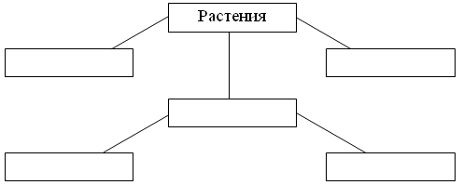

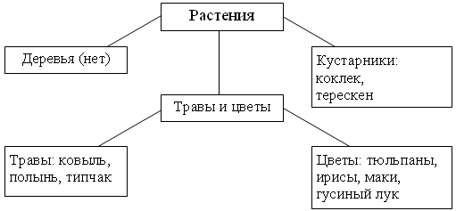
Рассмотри животных на рисунке учебника стр. 96. К каким группам они относятся? Почему среди них нет земноводных?

пресмыкающеся

насекомые
млекопитающие

животные

птицы

Группа 3
Задание
- Посмотрим, какие растения растут в степи
Пользуясь образцами гербарных растений, карточками с изображением растений, растущих в степи, вы должны подумать и ответить, как растения степи приспособились к природным условиям.
1.Обратись за помощью к учебнику стр. 93-95.
2. Спроси у взрослых.
Растение | Способы приспособления
Тюльпаны
Ковыль
Типчак
Вывод: Растения приспособились к жизни в степи у многих растений______________________________________________________________________________________________________________________________________________________________________________________________________________________________________________________________________________________________________________________________________________________________________________________________________________________________________________________________________________________________________________________________________________________________________________________________________________
Группа 4
Задание
Посмотрим, какие животные обитают в степи.
- Пользуясь иллюстрациями и текстом учебника стр.97-98, определите, как животные приспособились к жизни в степи.

Способы приспособления животных степи.
1. Жаворонки
2. Степные грызуны : суслики, хомяки, полевки
3. Сайгаки
Вывод: животные степи приспособились к жизни в условиях открытой местности,засушливого климата: ___________________________________________________________________________________________________________________________________________________________________________________________________________________________________________________________________________________________________________________________________________________________________________________________________________________________________________________________________________

6.Защита работ
-Я прошу сообщить информацию, которую вы открыли.
Другие группы являются экспертами. Заполните карты оценки групповой работы своих одноклассников. С помощью зеленого, желтого, красного цвета.
Зеленый – отличная работа.
Желтый- хорошая работа.
Красный- слабая работа
ОЦЕНКА ВЫСТУПЛЕНИЯ ГРУПП
Критерии | 1 группа | 2 группа | 3 группа | 4 группа
Выступление было понятным
Выступление было интересным
Все члены группы участвовали в выступлении
Выступающие говорили ясно и громко

7.Рефлексия.
1.Вернемся к началу нашего урока, что мы хотели доказать?
Кто хочет похвалить себя? Посмотрите на карту групповой работы. Кого из нашего класса вы хотите похвалить?
2. Выбрав один из трёх цветов, ученик самостоятельно оценивает: насколько он понял материал, может ли выполнить задание, уверенно ли чувствует себя при ответе на вопрос. Красный цвет - это сигнал тревоги: я это не могу, мне трудно, желтый - неуверенность: я не совсем в этом разбираюсь, зелёный - благополучия: мне все ясно, я с этим справлюсь.

8.Домашняя –стр.94 выполнить практическую работу.

